新 規

平成24年度
「静岡県地震被災建築物応急危険度判定士養成講習会」の御案内

建築士の皆様へ

8月に内閣府が公表した南海トラフ巨大地震の被害想定によりますと、30都府県で最大32万3千人の死亡（本県では10万9千人）がでるなど、想像を絶する想定結果に大変驚かされたところです。これまでの想定に比べ数字が膨らんだことについては、東日本大震災後の知見を前提としてはいるものの、本県がこれまでに進めてきた東海地震への対策を継続させることの重要性を改めて感じております。
被災建築物応急危険度判定は、地震により被災した建築物について、余震による倒壊などの危険性を応急的に判定するもので、本県は平成3年度から判定士の養成を始め、既に9千余名の方が登録されており、平成7年の阪神・淡路大震災以降、大規模な地震災害が発生するたびに本県から多くの判定士が判定活動に出かけております。また、平成23年3月15日の静岡県東部地震では富士宮市で震度6強を記録し、県内で初めて判定活動が実施されました。
こうした中、今年度も「地震被災建築物応急危険度判定士養成講習会」を開催することとなりました。建築士の皆様におかれましては、自らが有している資格の重みと社会的な責任を自覚していただき、既に有している建築知識に加え、地震直後の応急的な判定技術を取得するため、本講習会を受講されるようお願いします。

静岡県 くらし・環境部 建築住宅局
建築安全推進課長 松永繁樹

○これから判定士になる建築士のための講習会です
１ 応急危険度判定士養成講習会 開催日・場所
開催地 | 開催日 | 会 場 | 定員
A浜松 | 平成24年10月22日(月) | 静岡県浜松総合庁舎  １階 １０１会議室 | 100人
B浜松 | 平成24年10月26日(金) | 静岡県浜松総合庁舎  １階 １０１会議室 | 100人
C静岡 | 平成24年10月29日(月) | 静岡県男女共同参画センター あざれあ  ２階大会議室 | 150人
D沼津 | 平成24年11月 5日(月) | 静岡県東部総合庁舎  別棟 ２階大会議室 | 100人
E沼津 | 平成24年11月7日(水) | 静岡県東部総合庁舎  別棟 ２階大会議室 | 100人
F静岡 | 平成24年11月19日(月) | 静岡労政会館  ６階大ホール | 300人
- 上記のうち都合のよい会場を一つ選択してください。
- 定員になった場合、別日へ振り替える場合がありますのでご了承ください。

２ 時間
13時00分から16時30分まで（受付は12時30分から）

３ 講習内容
- 被災建築物応急危険度判定制度の概要
- 木造建築物の応急危険度判定基準
- 鉄骨造建築物の応急危険度判定基準
- 鉄筋コンクリート造建築物の応急危険度判定基準
- 受講修了証交付及び判定士認定申請について

４ 対象
建築士（１級・２級・木造）、所属長の推薦を受けた行政職員

５ 受講料
無料

６ 申込方法
「受講申込書」に必要事項を記入し、各会場の開催日の二週間前までに、（公社）静岡県建築士会（下記）へ郵送、FAX、メールのいずれかの方法により申し込みをしてください。
※メールの場合、下記の（公社）静岡県建築士会のホームページより受講申込書をダウンロードのうえ、必要事項を記入して申し込んで下さい。

７ 申込先・講習内容等 問合せ先
〒420-0857 静岡市葵区御幸町９番地の９ （公社）静岡県建築士会
TEL 054-254-9381 FAX 054-273-0478 E-mail: honkai@shizu-shikai.com
※ﾎｰﾑﾍﾟｰｼﾞURL http://www.shizu-shikai.com

８ 講習会当日持参するもの

- 認定申請書（様式第２号）
（カラー写真（4cm×3cm）を１枚貼付け、全ての事項を漏れなく記載してください。）
- 建築士免許証の写し又は所属長の推薦書
- 受講票
（申込みをした方に後日送付されるハガキとなります。）
①認定申請書
②建築士免許証の写し等

受講番号（後日送付される「講習会会場決定ハガキ」に記載）

写真（裏面に氏名・撮影年月日、受講番号を記入）

提出物イメージ

切り取り線

平成２４年度「静岡県地震被災建築物応急危険度判定士養成講習会」 新規受講申込書

受講希望開催地 |  |  |  | 建築士級別 |  | 受講者名
住所 |  |  |  |  |  | 自宅TEL
 |  |  |  |  |  | 携帯又は勤務先TEL
受講希望  開催地 |  | 第１  希望 | A・B・C・D・E・F | 建築士  級別 | １・２・木・推薦 | 受講  者名
 |  | 第２  希望 | A・B・C・D・E・F
住 所 | 〒（ － ） |  |  |  |  | 自宅  TEL | － －
住 所 |  |  |  |  |  | 携帯又は勤務先TEL | － －

※ご記入いただいた情報は、講習会の受付業務に利用するためのもので、これ以外の目的には使用しません。
※住所は返送希望先とし、後日「受講票」を送付します。
※定員になった場合、別日へ振り替える場合がありますのでご了承ください。

講 習 会 会 場

沼 津 会 場  静岡県東部総合庁舎（会場Ｄ，Ｅ）  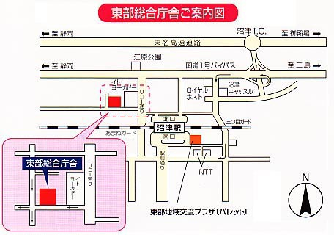  沼津市高島本町1-3  ・JR沼津駅北口より徒歩10分 |  | 浜 松 会 場  静岡県浜松総合庁舎（会場Ａ，Ｂ）  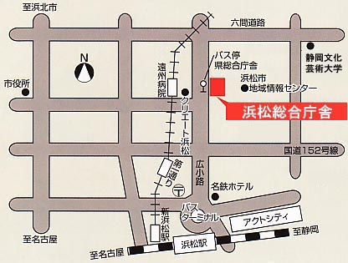  浜松市中区中央１-12-１  ・JR浜松駅より徒歩約15分

静 岡 会 場  静岡県男女共同参画センターあざれあ（会場Ｃ）  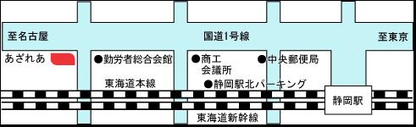  静岡市駿河区馬渕1-17-1  ・JR静岡駅北口より徒歩約９分 |  | 静岡労政会館（会場Ｆ）  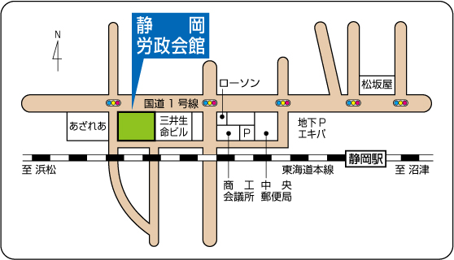  静岡市葵区黒金町5-1  ・JR静岡駅北口より徒歩約7分

上記会場は駐車場がありませんので、車でのお越しはご遠慮下さい。
公共機関のご利用をお願いします。

